Un accompagnement personnalisé, neutre et indépendant pour la rénovation énergétique de votre logement !
La Communauté de Communes Loire, Vignobles et Nohain a souhaité accompagner les particuliers dans la rénovation énergétique de leur logement.
Dans ce cadre, elle a décidé d’adhérer à la plateforme de rénovation énergétique du département, se nommant « Nièvre Renov ».
Ce service public gratuit vous accompagnera, pas à pas, dans la rénovation énergétique de votre logement : diagnostic du logement, préconisations personnalisées, aide à la recherche d’entreprises qualifiées, financement du projet, identification des aides possibles, présentations d’écogestes….
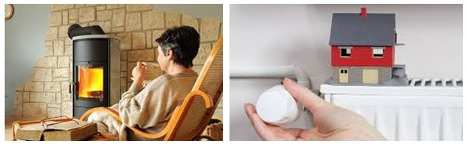
Un logement sain, confortable et économe, c’est possible et nous allons vous accompagner !
Des conseillers Info-énergie peuvent vous recevoir sur rendez-vous et gratuitement, au siège de la Communauté de Communes, 4 Place Georges Clemenceau à Cosne-Cours-sur-Loire, les :
- Mercredi 2 octobre 2019
- Mercredi 6 novembre 2019
- Mercredi 4 décembre 2019
Plus d’informations :
- nievrerenov.fr
- Guide des aides de l’ADEME: Voir le guide en ligne
Les entreprises RGE : https://www.faire.fr/
- Sites utiles :
  - anah.fr
  - www.facebook.com/nievre.renov/
Nos partenaires :

